ИП Андронов Роман Алексеевич Сайт: City-Rocks.ru ИНН 773577126740 Телефон: 8 962 902 95 02 ОГРН 318774600599241 E-Mail: Andronovr@yandex.ru

г. Москва 04.11.2021г.

Коммерческое предложение

Предлагаем Вам свои услуги по ремонту межоконных швов.

Ремонт межоконных швов.
Для обустройства межоконного шва потребуется провести следующие работы:
- Вскрытие старых швов, удаление утеплительной ленты.
- Укладка новой утеплительной ленты (ПСУЛ).
- Установка уголков из алюминия.
- Герметизация примыкания панелей, отливов и стыки уголков.
общая стоимость услуг составит 4371200.00р
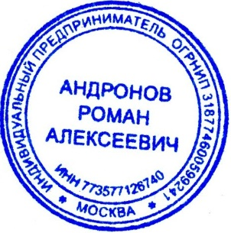
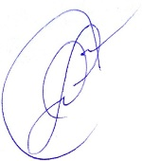
Руководитель
Андронов Р.А

